Guide utilisateur

Bienvenue dans Pokemon Battle !
Pokemon Battle est un jeu de combats pokémons, vous devrez créer la meilleur team possible pour vaincre d’autres dresseurs pokémons et gagner des concours.
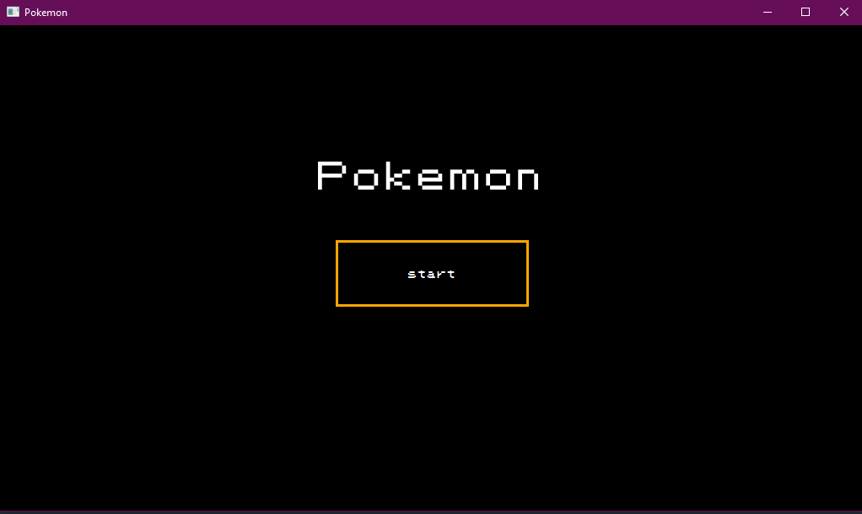

Les différentes actions :
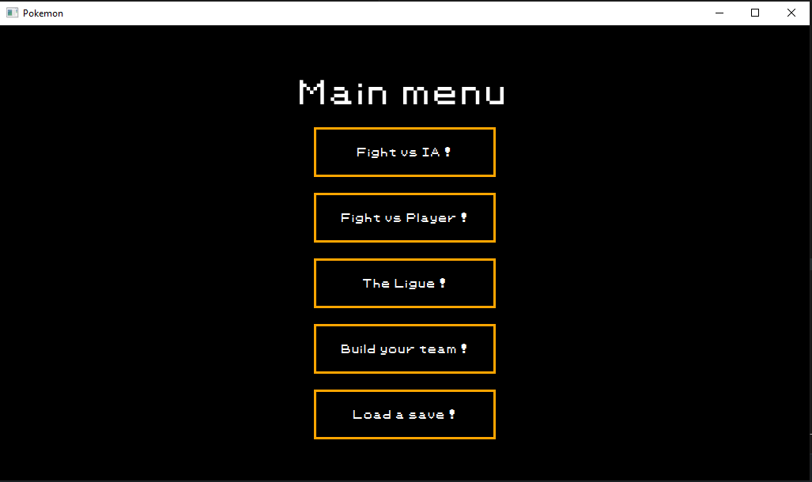
- « Fight vs IA ! » vous permet de lancer un combat contre une IA.
- « Fight vs Player ! » vous permet de lancer un combat à 2 joueurs, sur le même écran.
- « The Ligue ! » vous permet de choisir un combat dans le mode ligue.
- « Build your Team ! » est le passage obligatoire, il vous permet de choisir vos pokémons et vos capacités.
- « Load a save » permet de choisir une sauvegarde à charger.

Choisir son équipe de pokémons
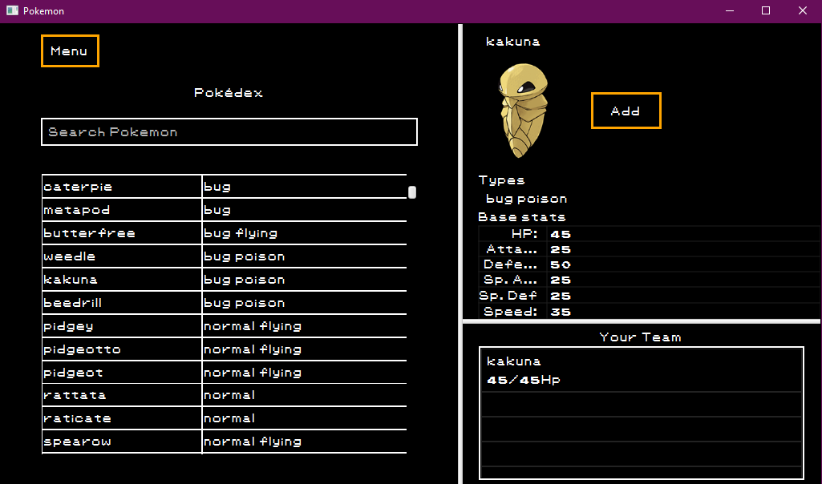
Vous avez à gauche à votre disposition la liste de tous les pokémons, en cliquant dessus, vous pourrez voir ses statistiques en haut à droite. Les pokémons déjà choisi sont dans la liste en bas à droite.
Quand vous avez choisi un pokémon, appuyez sur le bouton « Add » pour choisir ses capacités.
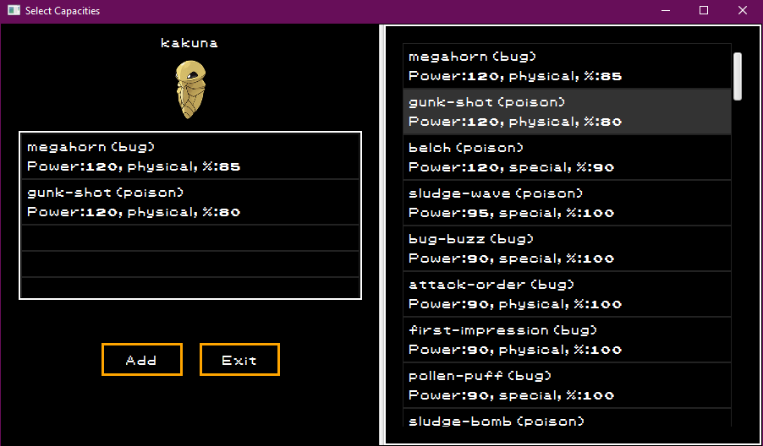
Sur cet écran, vous pouvez choisir les capacités (à droite) pour votre pokémon. Cliquez sur Add quand vous avez choisi.
Retournez dans le menu quand votre team est prête.

Mode de combat
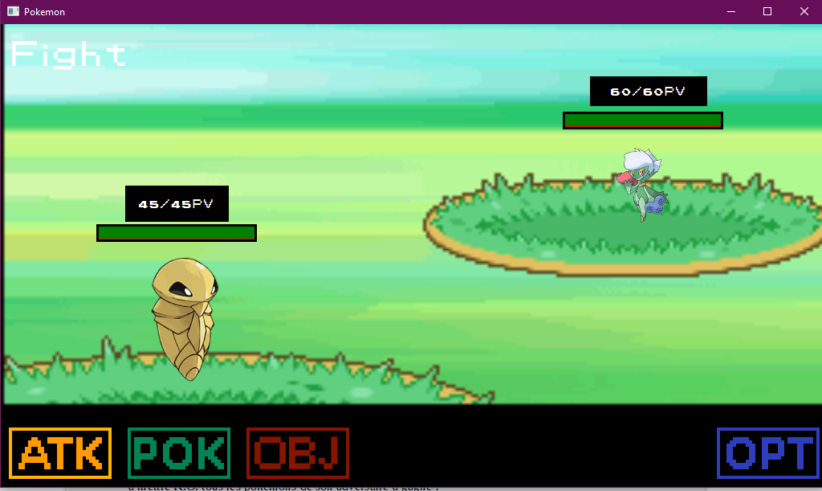
Vous voici désormais dans le mode de combat !
Votre pokémon est à gauche, et le pokémon ennemi à droite. Les pokémons vont chacun leur tour utilisés des capacités pour se booster ou attaquer leur adversaire. Un pokémon qui atteint 0 pv est K.O., ne vous en faites pas, cette créature séquestrée à mi-temps s’en remettra à la fin du combat. Le dresseur qui arrive à mettre K.O. tous les pokémons de son adversaire à gagné !
Le pokémon qui possède la plus grande vitesse commence le combat,
Pendant votre tour, vous pourrez effectuer des actions.
Le menu « ATK » vous permet de choisir une capacité à utiliser.
Le menu « POK » vous permet de changer de combattant parmis les pokémon de votre équipe.
Le menu « OBJ » vous permet d’utiliser un objet de votre sac.
Le menu « OPT » permet de sauvegarder et de lâchement abandonner le combat pour retourner au menu.

Les compétences et objets
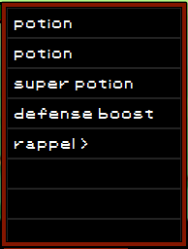
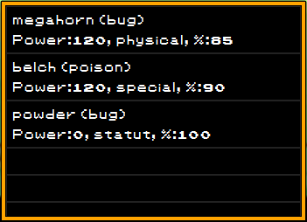

Lors de votre tour, vous pourrez utiliser des compétences et des objets.

Compétences
Une compétence de type « physical » fera des dégâts physiques à l’ennemi et une compétence de type « special » fera des dégâts spéciaux à l’ennemi.
Les dégâts dépendent du type de la compétence, des types du pokémon cible, du « Power », et des niveaux du pokémon attaquant.
Une compétence de type « statut » donnera un soin à votre pokémon.
Une compétence a un pourcentage de réussite, cela signifie qu’il y a X pourcent de chance que la capacité réussisse.

Objets
Vous aurez au début du combat à votre disposition quelques objets.
- Potion permet de soigner un pokémon.
- Super potion permet de beaucoup soigner un pokémon.
- Defense Boost permet de booster les défenses d’un pokémon.
- Rappel permet de réanimé un pokémon et de lui redonner tous ses points de vie.

Vous voulez plus de combats ? Le mode ligue :
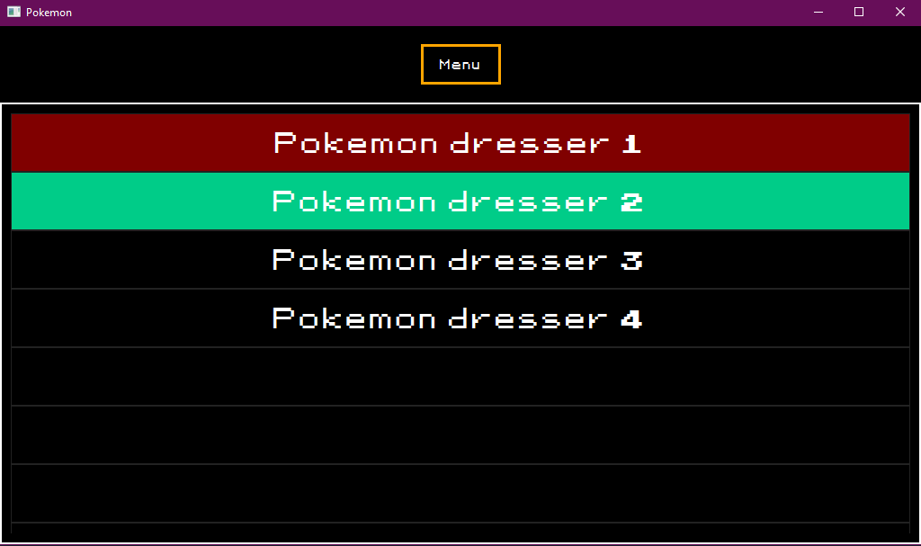
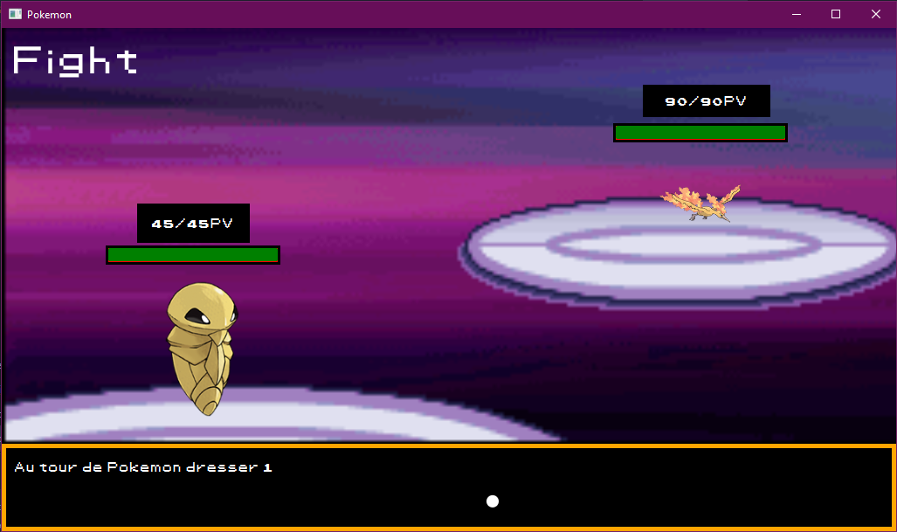
Pour vaincre la ligue et devenir le meilleur dresseur pokémon, vous devrez vaincre 4 dresseurs.
Les dresseurs en rouge sont les dresseurs vaincus, le dresseur en cyan est le prochain dresseur que vous devrez affronter.

